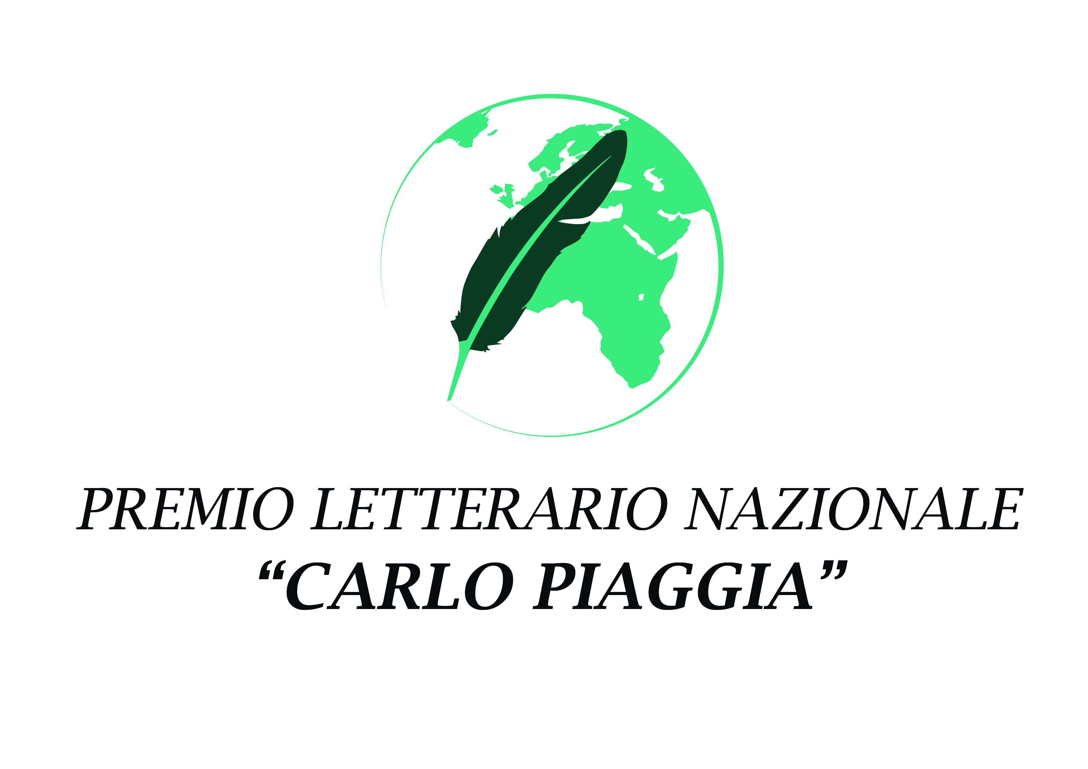
«La conoscenza vien viaggiando»

Seconda edizione - 2018

PREMESSA

Frazione del Comune di Capannori, in provincia di Lucca, Badia di Cantignano è collocata all'imboccatura della valle di Vorno, ai piedi dei monti Pisani, zona ricca di sorgenti d’acqua. Toccata da una variante della via Francigena grazie alla presenza di un famoso complesso abbaziale, Badia di Cantignano è stata per secoli un originale luogo di civiltà e religiosità, prima benedettina e poi camaldolese.
Il nostro desiderio è quello di restituire a questo ambiente la sua antica vocazione di crocevia tra sensibilità, esperienze e culture diverse in una sintesi spirituale all'altezza dei problemi e delle esigenze del nuovo secolo e del nuovo millennio.
Il premio, per questa seconda edizione, è stato inserito dal club per l'UNESCO di Lucca nell'ambito del decennio dell'avvicinamento delle culture 2013-2023 al fine di contribuire a trovare nuove vie, modalità e strumenti per promuovere la comprensione reciproca e la pace ed evitare la strumentalizzazione di culture, identità, religioni e credenze le cui conseguenze sono l'intolleranza, gli stereotipi, i conflitti e la violenza.
Il premio letterario Carlo Piaggia vuole contribuire a sua volta alla realizzazione di questi valori, per costruire la pace nelle menti e nei cuori delle generazioni future.
Ci fa da guida in questa direzione “la figura luminosa di Carlo Piaggia” (Léopold Sédar Senghor, 1986), noto esploratore originario di Badia di Cantignano (1827-1882), uomo semplice, portatore di dialogo e di pace.

ART. 1

Le Associazioni “La Sorgente” e “Mirco Ungaretti Onlus” in collaborazione con l’Associazione culturale “Nuove Tendenze” e con il patrocinio della Regione Toscana, della Provincia di Lucca, del Comune di Capannori, del Comune di Lucca, della Caritas diocesana, del Club per l’UNESCO di Lucca, dell’ONU-decennio per l’avvicinamento delle culture, del FAI - Delegazione di Lucca e Massa Carrara, della Fondazione Promo P. A. e dell’Associazione “Lucchesi nel Mondo”, indicono la seconda edizione del Premio letterario «Carlo Piaggia», rivolto ad opere edite e inedite. La partecipazione è aperta a tutti gli autori che abbiano compiuto il diciottesimo anno di età alla data di scadenza del bando (18 marzo 2018), senza distinzione di cittadinanza o nazionalità, ed è riservata alle opere in lingua italiana.

ART. 2

Il Premio si articola in tre sezioni.
Per tutte le sezioni è obbligatorio compilare la scheda di iscrizione (una scheda per ogni sezione).
Sono escluse dalla partecipazione le opere presentate nell’edizione precedente.

Sezione A Poesia Inedita - Alla memoria di Mirco Ungaretti “Da cuore a cuore”
Il tema è quello del viaggio inteso come conoscenza di realtà diverse, ma anche come occasione di incontro e di confronto con l’Altro, con tutto ciò che potrebbe risultare estraneo per nazionalità, per cultura, per genere e per credo religioso; ancora, il viaggio inteso come percorso interiore di conoscenza di sé.
I partecipanti sono invitati a spedire fino a tre liriche, ciascuna di lunghezza contenuta in una pagina formato A4, in cinque copie. Una sola copia deve essere firmata e completa dei dati personali dell’autore: nome, cognome, data di nascita, domicilio, recapiti telefonici e indirizzo e-mail. Le tre poesie dovranno essere riunite in cinque fascicoli pinzati. In sostituzione del cartaceo è possibile inviare i testi in formato PDF all’indirizzo e-mail del Premio letterario.

Sezione B Narrativa Inedita - “Viaggiando s’impara”
Riservata ai partecipanti fino a quarant’anni di età compiuti al momento della chiusura del bando.
Il tema, anche in questa sezione, è quello del viaggio inteso come conoscenza di realtà diverse, ma anche come occasione di incontro e di confronto con l’Altro, con tutto ciò che potrebbe risultare estraneo per nazionalità, per cultura, per genere e per credo religioso; ancora, il viaggio inteso come percorso interiore di conoscenza di sé.
I partecipanti sono invitati a spedire cinque copie di un romanzo o di un saggio o di una raccolta di racconti di lunghezza complessiva non superiore alle duecentocinquantamila battute, spazi inclusi. Una sola copia deve essere firmata e completa dei dati personali e recapiti dell’autore. Tutte le copie dovranno essere fascicolate e pinzate. In sostituzione del cartaceo è possibile inviare l’opera in formato PDF all’indirizzo e-mail del Premio letterario. Le opere concorrenti devono essere rigorosamente inedite; sono perciò escluse dal Premio opere già pubblicate integralmente o parzialmente in formato cartaceo, online, on demand, sotto forma di self-publishing, in e-book.
Gli autori possono partecipare al Premio con più di un lavoro, corrispondendo le relative quote di iscrizione. Ogni opera deve essere presentata separatamente e secondo le regole di spedizione riportate nel presente bando di concorso.

Sezione C Narrativa Edita - Alla memoria di Mirco Ungaretti “Da cuore a cuore”
Il tema è libero.
I partecipanti sono invitati a spedire tre copie dell’opera stampata, pubblicata a partire dal gennaio 2016, complete di firma, dati personali e recapiti dell’autore.

ART. 3

La presentazione di un’opera inedita al Premio implica l’accettazione totale delle seguenti condizioni:
1. L’autore garantisce la titolarità e originalità dell’opera presentata, e che essa non sia copia o modificazione totale o parziale di altra opera, propria o altrui.
2. L’autore acconsente preventivamente all’eventuale divulgazione di estratti dell’opera tramite la stampa e i vari media.
3. L’autore garantisce che non ci sono terzi che possano rivendicare diritti sull’opera stessa e solleva, inoltre, da ogni e qualsiasi responsabilità le Associazioni organizzatrici, i componenti della Giuria e le case editrici che collaborano con il Premio.

ART. 4

È obbligatorio l’invio della scheda di partecipazione, allegata al presente bando o scaricabile dal sito www.premiocarlopiaggia.it, in cui vanno indicati la sezione o le sezioni a cui si intende partecipare, il titolo delle opere, le generalità anagrafiche e l’indirizzo completo, compreso il numero di telefono e l’indirizzo di posta elettronica. È invece facoltativa la presentazione di un breve curriculum letterario.
Le opere delle sezioni A, B e C, complete di scheda di partecipazione e copia del versamento del contributo previsto, vanno inviate tramite posta ordinaria o piego di libri, entro e non oltre il giorno 18 marzo 2018 (farà fede la data del timbro postale di invio), al seguente indirizzo:

Associazione Culturale “La Sorgente”
Casella Postale n. 25

55012 Guamo - LUCCA

Per gli inediti è possibile inviare in alternativa al cartaceo le copie per posta elettronica all’indirizzo premiocarlopiaggia@gmail.com. Sarà comunque necessario allegare la scansione della scheda d’iscrizione completa di firma, e della ricevuta di pagamento del contributo. Per le copie spedite tramite e-mail vale parimenti la data del 18 marzo 2018 come termine di invio.

ART. 5

Per partecipare al concorso, i concorrenti o le case editrici dovranno versare un contributo di venti euro per una sezione, venticinque euro per due sezioni, trenta euro per tre sezioni, sul C/C bancario n. 119948 del Banco Popolare di Lucca, filiale di Guamo (IBAN IT92W0503424735000000119948) intestato a “Associazione Culturale La Sorgente, Via Stipeti - 55012 - Coselli - Capannori – Lucca”, riportante la causale “Premio letterario Piaggia 2018”.

ART. 6

Le opere edite pervenute in formato cartaceo si intendono donate per finalità culturali, e resteranno a disposizione della Segreteria organizzativa del Premio per eventuali iniziative di promozione (presentazioni, incontri con l’autore…). Non è prevista la restituzione del materiale inviato.

ART. 7

Premi
I primi classificati delle sezioni A e C riceveranno un assegno di cinquecento euro, e targa.
Il primo classificato della sezione B riceverà un assegno di cinquecento euro e la pubblicazione dell’opera vincitrice.
I secondi classificati delle sezioni A, B e C riceveranno un assegno di trecento euro e targa.
I terzi classificati delle sezioni A, B e C riceveranno un assegno di duecento euro e targa.

Menzioni d’Onore e Menzioni Speciali potranno essere discrezionalmente attribuite dalla Giuria.
La Giuria potrà decidere, a proprio insindacabile giudizio, di non assegnare uno o più dei premi sopraindicati.
Al fine di documentare i riconoscimenti assegnati, sarà cura della Giuria inviare copia del verbale del Premio all’Annuario dei vincitori di premi letterari, per la pubblicazione in Internet, al seguente indirizzo: www.literary.it/premi.
I nomi dei finalisti verranno pubblicati sul sito web del Premio con congruo anticipo; le opere vincitrici saranno proclamate il giorno 16 giugno 2018.

ART. 8

Nella giornata di premiazione i vincitori dovranno ritirare personalmente i premi oppure, in caso di motivata impossibilità a partecipare, potranno farsi rappresentare da una persona fidata, con delega e documento di riconoscimento dell’autore.
I premi in denaro eventualmente non assegnati saranno interamente devoluti all’Associazione “Mirco Ungaretti Onlus”. In caso di assegnazione Ex Aequo, il premio in denaro verrà diviso in parti uguali fra i vincitori.
La premiazione avverrà nell’antica Chiesa Abbaziale di Badia Di Cantignano, paese di origine di Carlo Piaggia.
La giornata di premiazione è prevista per sabato 16 giugno 2018. Ad essa interverranno personaggi del mondo letterario e della cultura, e contestualmente sarà organizzato un incontro in cui gli autori premiati verranno intervistati e potranno presentare le proprie opere. Il programma dettagliato della manifestazione sarà reso pubblico a mezzo stampa e sul sito web ufficiale del Premio.

ART. 9

Le opere saranno valutate a giudizio insindacabile della Giuria, così composta:

Presidente della Giuria
Luciano Luciani, pubblicista

Segretaria
Paola Battistoni

Giuria
Roberta Alessi, insegnante di lettere
Alessandra Altamura, insegnante di lettere e scrittrice
Don Emanuele Andreuccetti, parroco di Badia di Cantigano
Giancarlo Caselli, membro dell’Istituto Storico Lucchese sez. Auser Sesto Capannori
Mario Checcacci, consigliere dell’Associazione Culturale “La Sorgente”
Mario Ciancarella, librario del Caffè Letterario “LuccaLibri”
Elisa Coppedè, insegnante
Chiara Coppi, studentessa
Susanna De Luca, avvocato
Marisa Giunchigliani Ungaretti, vice presidente della Onlus “Mirco Ungaretti”
Dante Lucchesi, pensionato
Eleonora Mancini, giornalista e archeologa
Carlo Paoletti, consigliere dell’Associazione Culturale “La Sorgente”
Pier Giorgio Papeschi, maestro elementare in pensione
Oriana Rispoli, presidente e dir. artistico dell’Associazione Culturale “Nuove Tendenze”
Mariana Tambellini, maestra elementare in pensione

ART. 10

I finalisti che parteciperanno alla giornata di premiazione riceveranno in omaggio una pubblicazione sulla vita di Mirco Ungaretti e sull’Associazione a lui dedicata (www.mircoungarettionlus.it).

ART. 11

La partecipazione al Premio implica l’incondizionata accettazione di tutti gli articoli del presente bando; per quanto non espressamente previsto da esso, valgono le decisioni insindacabili della Giuria.
Ai sensi del D.Lgs. 196/2003 “Codice in materia di protezione dei dati personali”, la Segreteria dichiara, ai sensi dell’art.13, che il trattamento dei dati dei partecipanti al concorso è finalizzato unicamente alla gestione del Premio. Coloro che vi partecipano acconsentono automaticamente al trattamento dei propri dati personali.

ART. 12

Nessun rimborso è previsto per spese di viaggio, soggiorno e pernottamento dei vincitori o dei concorrenti che desiderassero partecipare alla giornata di premiazione.

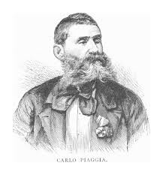

«Quel poco da me fatto non è da attribuirsi ad altri che al Creatore, che mi infuse nell’animo una tendenza indomabile
e una smania irresistibile di spingermi alla ricerca di regioni inesplorate».
(C. Piaggia, Lettera all’Accademia Lucchese – 1877)

Per informazioni rivolgersi alla segreteria tramite:

- e-mail all’indirizzo premiocarlopiaggia@gmail.com
- telefono al n. 3280108664
- sito del Premio www.premiocarlopiaggia.it

